**温室气体自盘报告**

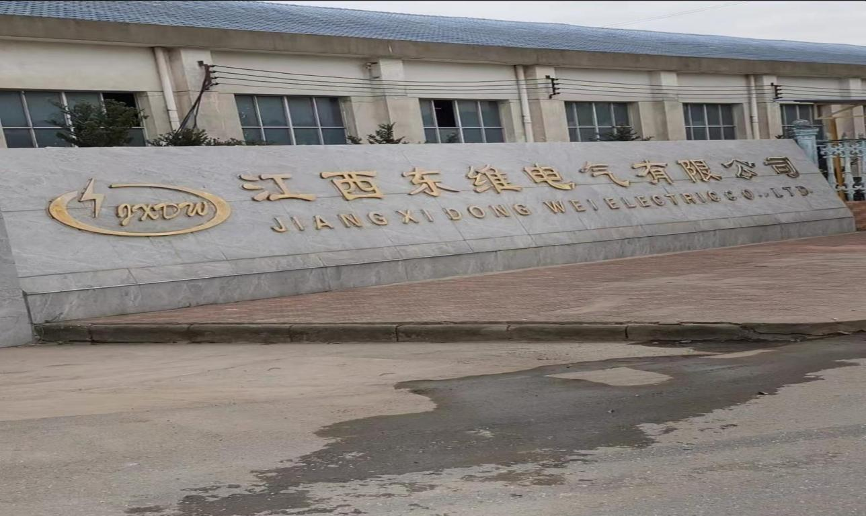

公司名称：江西东维电气有限公司

编制日期2025年2月5日

目 录

1 概述 1

1.1 核查目的 1

1.2 核查范围 2

1.3 工作准则 3

2 工作过程和方法 3

2.1 核查组安排 3

2.2 数据收集及文件评审 4

2.3 远程现场访问 4

2.4 报告编写及内部技术复核 5

3 核查发现 5

3.1 公司基本信息 5

3.2 公司设施边界及排放源识别 11

3.3 核算方法及数据的符合性 12

3.4 本年度新增排放设施的核查 14

3.5 未来温室气体控制措施 14

3.6 对监测计划的核查 14

3.7 外地能源消费总量的核查 15

4 核查结论 15

4.1 核算和报告与方法学的符合性 15

4.2 本年度排放量的声明 15

4.3 核查过程未覆盖到的问题的描述 15

5 附件 16

附件1：营业执照 17

附件2：2024年能源统计报表 18

**温室气体排放核查报告**

1 概述

1.1 核查目的

为落实《国家发展改革委办公厅关于开展碳排放权交易试点工作的通知》（发改办气候[2011]2601号）和绿色工厂评价的总体安排，为有效实施《工业企业温室气体排放核算和报告通则》（GB/T 32150-2015）及碳配额发放和交易提供可靠的数据质量保证服务，江西东维电气有限公司（以下简称“东维”）作为自查方，对本公司2024年度的温室气体排放情况进行核查，对相关管理过程进行梳理确认。公司基本信息见表1-1，核查工作内容见表1-2。

表1-1 公司基本信息

|  |  |  |  |
| --- | --- | --- | --- |
| 受核查企业名称 | 江西东维电气有限公司 | 单位性质 | 民营企业 |
| 报告年度 | 2024年 | 所属行业 | 电气机械和器材制造业 |
| 统一社会信用代码 | 91360300MA366G4N8D | 法定代表人 | 李冬生 |
| 填报负责人 | 李寿生 | 联系人信息 | / |

表1-2 核查工作内容

| 序号 | 工作内容 |
| --- | --- |
| 1 | 核准公司温室气体排放覆盖范围、管理架构、管理职责、权限落实情况。 |
| 2 | 调取公司年度燃料燃烧排放、能源作为原材料用途的排放、过程排放、净购入电力产生的排放和净购入热力产生的排放相关资料，筛选温室气体排放值及其他支持文件是否是完整可靠的，并且符合《工业企业温室气体排放核算和报告》（GB/T 32150-2015）及《工业其他行业温室气体排放核算方法与报告指南（试行）》要求。 |
| 3 | 核查是否制定了符合要求的监测计划；核查测量设备是否已经到位，测量是否符合《工业企业温室气体排放核算和报告》（GB/T 32150-2015）和《工业其他行业温室气体排放核算方法与报告指南（试行）》及相关监测标准的要求；溯源温室气体排放监测和报告机制的建立情况。 |
| 4 | 根据《工业企业温室气体排放核算和报告》（GB/T 32150-2015）和《工业其他行业温室气体排放核算方法与报告指南（试行）》的要求，对记录和存储的数据进行核准，核算排放结果。 |

1.2 核查范围

江西东维电气有限公司江西东维电气有限公司成立于 2014 年 7 月 2 日，位于萍乡市安源区高坑镇富田村，法定代表人是李冬生，注册资本 11200 万人民币。在环境排放和绩效方面，公司严格遵守国家和地方的环保法规，确保大气污染排放、水体污染排放、固体废弃物和噪声等符合基本要求，减少污染物的产生和排放，努力提升公司的绿色绩效，推动公司可持续发展。

按照《工业其他行业温室气体排放核算方法与报告指南（试行）》的行业分类，公司属于“电气机械和器材制造业”行业领域。根据遵循的“谁排放谁报告”原则及《工业企业温室气体排放核算和报告》（GB/T 32150-2015）要求，2024年度公司的温室气体排放核查范围确定如下：

公司作为独立法人主体，在所辖的地理边界和物理边界范围内，2024年度产生温室气体排放的主要内容见表1-3。

表1-3 公司2024年度产生温室气体排放的主要内容

|  |  |
| --- | --- |
| 燃料燃烧排放 | ☑ 固定或移动燃烧设备与氧气充分燃烧产生的CO2排放 |
| 能源作为原材料用途的排放 | ☒ 能源作为原材料被消耗，发生物理或化学变化产生的CO2排放 |
| 过程排放 | ☒ 除能源之外的原材料发生化学反应造成的CO2排放 |
| 净购入电力产生的排放 | ☑ 企业净购入电力所对应的电力生产环节产生的CO2排放 |

1.3 工作准则

1）《工业企业温室气体排放核算和报告通则》（GB/T 32150-2015）；

2）《国民经济行业分类》（GB/T4754-2017）；

3）《用能单位能源计量器具配备和管理通则》（GB17167-2006）；

4）《2006年IPCC国家温室气体清单指南》；

5）《2013年IPCC第五次评估报告》；

6）《省级温室气体清单编制指南（试行）》；

7）《工业其他行业温室气体排放核算方法与报告指南（试行）》；

8）《2011 年和 2012 年中国区域电网平均 CO2排放因子》；

9）《各种燃料地位热值及CO2排放因子（联合国政府间气候变化专门委员会IPCC推荐）》；

10）其他适用的法律法规和相关标准。

2 工作过程和方法

2.1 核查组安排

审查组根据相关法规、标准、准则要求，在保证核查成员和数据复核人具有满足要求的专业知识和技术的基础上，避免可能的直接或间接利益冲突，最终指定了本次专业核查组和技术数据复核组。本次工作成员见表2-1及表2-2。

表2-1 核查组成员

|  |  |  |  |
| --- | --- | --- | --- |
| 序号 | 姓名 | 职责 | 核查工作分工内容 |
| 1 | 李寿生 | 组长 | 现场访问、文件收集  数据核算、核查报告撰写 |

表2-2 技术、数据复核组成员

|  |  |  |  |
| --- | --- | --- | --- |
| 序号 | 姓名 | 职责 | 是否参与现场核查 |
| 1 | 刘开斌 | 数据复核 | 否 |

2.2 数据收集及文件评审

核查组依据核查准则及计划，于2025年1月20日对公司2024年度的温室气体排放数据及其他相关信息进行了收集和文件评审。数据收集及文件评审对象和内容包括：企业基本信息、2024年度的天然气燃烧CO2排放量、能源作为原材料用途的CO2排放量、过程CO2排放量、净购入电力产生的CO2排放量和净购入热力产生的CO2排放量活动数据和信息、重点排放设施、监测计划、测量设备安装及校验情况、排放量不确定性计算相关信息和其它生产信息等。

通过数据收集、文件评审，核查组识别出如下现场评审的重点：

1）公司的核算边界，包括场所边界、设施边界和排放源识别等。

2）活动水平数据的获取、记录、传递和汇总的信息流管理。

3）2024年度天然气燃烧、能源作为原材料用途、过程排放、净购入电力和净购入热力产生的排放量活动数据和信息、核算方法和排放数据计算过程。

4）新增设施和既有设施退出情况。

5）能源计量器具和监测设备的校准和维护情况。

6）二氧化碳控制措施、监测计划落实情况。

7）能源管理状况以及二氧化碳核算和报告质量管理体系。

通过数据收集确认、文件评审和现场审核，测算出温室气体排放当量值。

2.3 远程现场访问

核查组于2025年1月20日对公司生产现场进行了现场核查，通过财务数据调取、能源使用数据流调取、会议交流方式对现场设施勘查、文件审查和人员访谈等多种方式进行。

表2-3 现场访谈实施情况汇总表

| 时间 | 访谈对象（姓名/职务） | 部门 | 访谈内容 |
| --- | --- | --- | --- |
| 2025.1.22 | 黎庆玲/生产部部长 | 生产部 | 1）单位基本情况。  2）场所边界、设施边界和排放设施。  3）新增设施及新增设施替代既有设施情况。  4）能源数据产生、传递、汇总和报告的信息流。  5）交叉校验排放的信息与其它来源的数据。  6）能源介质购入财务信息与其它来源的数据。  7）计量、监测设备的安装、运行、校准与更换。  8）温室气体排放质量管理体系。  9）其它生产信息。 |

2.4 报告编写及内部技术复核

核查组依据上述准则，核查阶段性工作进度如下：

1）核查组于2025年1月24日完成了核查工作。

2）核查组于2025年1月26日完成了报告草稿并提交内部技术、数据评审。独立于核查组的技术、数据评审组对报告进行评审。公司内部技术评审完成后，核查组于2025年1月27日出具了核查报告终稿。

3）在得到审核组组长的确认后，核查组将报告提交审定部进行一致性和完整性检查，之后报至副总经理审核，由总经理签署批准，经批准的报告由核查组在线提交。

3 核查发现

3.1 公司基本信息

该公司成立于 2014年7月2日，注册资本 11200 万人民币 ，位于江西省萍乡市安源区高坑镇富田村，属于电气机械和器材制造业，法定代表人为李冬生。其经营范围包括高低压电瓷、电器、绝缘子、工业陶瓷、五金配件、电瓷附件生产、销售，玻璃绝缘子、瓷（玻璃）绝缘子的技术研发、销售，及相关产品的进出口贸易。

公司有一定规模的生产项目，如新建年产 8800 吨电瓷生产线项目，计划建设原料车间、成型车间等，配备喂料机、球磨机、搅拌机等众多生产设备，有着较为完整的产品生产工艺流程，且环保工程做到 “三同时”。此外，公司拥有多项专利和软件著作权，如 “一种具有清理冰雪结构的瓷绝缘子”“东维电瓷绝缘子智能烧结温度控制系统”等。

### 3.1. 1组织架构

公司组织架构图见图3-1。在温室气体排放管理方面，由公司生产部工作负责。

图3-1 公司组织架构图

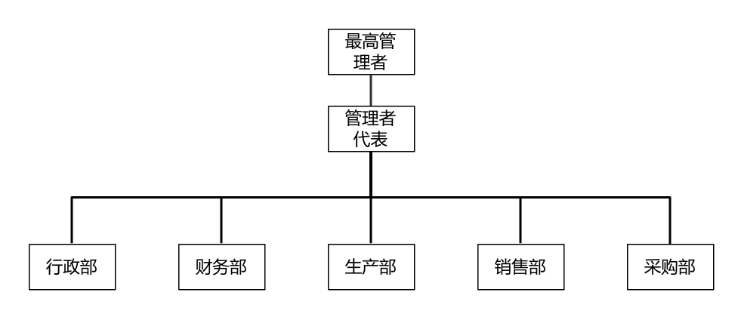

### 3.1.2公司的主要生产过程及工艺

1. 绝缘子生产工艺流程说明:原料经配料、球磨、过滤除铁，再通过榨泥、粗练泥、陈腐、真空练泥、成型工序，利用余热进行烘干、上釉（设置釉料回收系统） 进行煅烧，煅烧后产品经装配、检验合格后，成品送入仓库。

(2)球磨除铁混料:根据不同产品需求，将验收合格的原料在加料仓内按工艺要求进行配料，加料仓内设有自动电子称重系统，通过电子秤称重，配比原料。同时，将配料好的原材料经密闭的管道输送至球磨机内，加入一定比例的水，通过球磨机将原料均匀混合，保证浆料的细度和颗粒级。原料的细度不仅对工艺性能，而且对瓷质性能都有重要的影响。

(3)制泥、练泥、成型工艺流程:制泥：将球磨机球磨好的泥浆通过封闭管道输送至榨泥机内，除去泥浆中的水分，压成泥饼，并对泥饼进行粗练泥，并进一步将泥饼脱水。

练泥：经过粗练的坯体组织疏松，不均匀，含有大量气泡，降低了可塑性。将陈腐后的泥料通过真空练泥机，经破碎、搅拌、运输后，排除泥料中的空气，破坏泥料的定向结构，得到致密的泥段。

真空练泥：经过真空练泥机挤压，排除空气更彻底，泥料组织更均匀，可塑性能和致密度也更好，还提高了坯件的干燥强度和机械强度。

成型：按照生产产品图样要求，将泥段放入模具中加工成具有一定几何形状和尺寸的坯件。

(4)烘干工艺流程

通过烧成工艺中梭式窑的烟气的余热对坯件进行烘干。坯件中的水分以结合水和非结合水的形式存在，从工序仅排除坯件中的机械结合水，即坯件表面水，使得水分稍微降低，方便后期的焙烧以去除坯件毛细管中的非结合水，使其强度提高，吸水率增加，以便施釉、上釉。

(5)焙烧工艺流程

合格半成品，采用梭式窑经过高温焙烧成瓷。烟气通过管道输送至烘干工序使用。

(6)上釉工艺流程

对于坯件表面施加一定浓度的釉层，通过封闭上釉，提高瓷件的机械性能、耐污性能，延长使用寿命。

(7)质检工艺流程

将烧制后的瓷件通过外观、强度的检查，去除残次品。此工序产生的不合格产品将粉碎后重新加入生产中。

(8)装配：部分电瓷产品根据客户需求安装钢帽和钢脚。

(9)检验包装：对产品进行电气、机械等的逐个试验和抽样试验，检验合格的产品根据客户的要求进行包装。

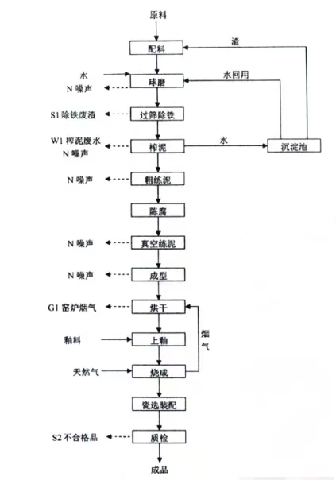

### 3.1.3 能源及温室气体管理现状

1）公司消耗的能源品种

核查组通过查阅公司的设备台账和能源消耗记录，确认公司的主要用能设施为前处理窑炉、球磨机、振动筛等。核查年度内主要消耗的能源品种主要是电力和天然气，为外购，用于各生产车间、照明及生活用电。

通过查阅公司能源管理制度，检查现场设施和访问现场工作人员，核查组确认的公司能源管理现状见表3-2。

表3-2 公司能源管理现状

|  |  |
| --- | --- |
| 公司能源管理信息 | 内容 |
| 使用能源的品种 | 电力、天然气 |
| 能源计量情况 | 电力：电表连续监测； |
| 能源计量情况 | 天然气：燃气公司进行月底抄表统计。 |
| 能源审计情况 | 公司未开展过能源审计。 |
| 年度能源统计报告情况 | 公司内部方每月统计月度能源数据。 |

2）能源计量与管理

公司的能源管理、能源统计及能源计量等工作由生产部负责，对能源的购入存储、加工转换、输送分配和使用消耗情况进行统计、分析工作。

公司电力结算每月由电力公司统计，通过缴费单开取发票进行销账。水资源消耗每月由自来水公司统计，通过缴费单开取发票进行销账。天然气消耗量由第三方燃气供应公司进行月底抄表，东维电气进行年终统计计算。

公司对各类能源配备了相应的能源计量器具。其中，电力和水已达到三级计量。

3.2 公司设施边界及排放源识别

### 3.2.1 公司场所边界

江西省萍乡市安源区高坑镇富田村

### 3.2.2 设施边界及排放源识别

通过调取主要设备台账、能源消耗记录和现场访谈，确认场所边界内的排放设施和排放源识别情况见表3-3。

表3-3 排放设施及排放源识别

| 序号 | 能源品种 | 排放设施 | 排放类型 |
| --- | --- | --- | --- |
| 1 | 电力 | 生产设备、照明、办公用电设施等 | 购入电力产生的排放 |
| 2 | 天然气 | 窑炉 | 购入天然气生产过程的排放 |
| 说明：公司不对外供电。 | | | |

3.3 核算方法及数据的符合性

### 3.3.1 核算方法的符合性

公司对2024年度温室气体排放进行了核算，其中能源作为原材料用途的排放、过程排放、净购入电力、天然气消耗产生的排放产生的排放均采用活动水平与排放因子乘积进行计算，其核算方法的选择符合《工业企业温室气体排放核算和报告》（GB/T32150-2015）、《工业其他行业温室气体排放核算方法与报告指南（试行）》的要求。

### 3.3.2 数据的符合性

数据的符合性详见表3-4。

表3-4 公司数据符合性

| 项目 | | 参数 | 单位 | 参数描述 | 是否制定监测计划 |
| --- | --- | --- | --- | --- | --- |
| 活动水平数据 | 净购入电力产生的排放 | 电 | MWh | 主要用于生产及办公耗电设备，数据来源于2024年能源消耗统计报表，电费发票和缴费通知单，无数据缺失处理。 | 每月电表连续监测 |
| 活动水平数据 | 净购入天然气产生的排放 | 天然气 | 立方米 | 主要用于窑炉设备，数据来源于2024年能源消耗统计报表，天然气发票和缴费通知单，无数据缺失处理。 | 每月天然气连续监测 |
| 排放因子 | 购入电力的排放 | 电力排放因子 | tCO2/MWh | 数据来源于《2011 年和 2012 年中国区域电网平均 CO2排放因子》中华中电网排放因子 | - |
| 排放因子 | 购入天然气的排放 | 天然气排放因子 | kgCO2/MJ | 数据来源于《各种燃料地位热值及CO2排放因子（联合国政府间气候变化专门委员会IPCC推荐）》中天然气排放因子 |  |
| 其他数据 | | 年产值 | 万元 | 数据来源于公司2022年统计数据 | - |
| 产品产量 | 吨 | 数据来源于公司2022年统计数据 | - |

式中：

E电—购入的电力所对应的电力生产环节二氧化碳排放量，单位为吨二氧化碳（tCO2）；

E天然气—购入的天然气消费的排放量，单位为吨二氧化碳（tCO2）；

AD电—核算和报告年度内的净外购电量，单位为兆瓦时（MWh）；

AD天然气—核算和报告年度内的净外购天然气量，单位为兆瓦时（m3）；

EF电—区域电网年平均供电排放因子，单位为吨二氧化碳/兆瓦（tCO2/MWh）；

EF天然气—天然气排放因子，单位为吨二氧化碳/兆焦（kgCO2/MJ）。

相关指标数据来源如下：

核算和报告年度内的净外购电量包括火力发电，本次核算和报告年度内核算的外购电量为火力发电，光伏发电量不计入，采用企业提供的电费发票或者结算单等结算凭证上的数据；区域电网年平均供电排放因子采用《2011 年和 2012 年中国区域电网平均 CO2排放因子（kgCO2/kWh）》中华中电网的排放因子0.5703tCO2/MWh；天然气排放因子采用《各种燃料地位热值及CO2排放因子（联合国政府间气候变化专门委员会IPCC推荐）》中天然气排放因子。公司2022年电力和天然气净消耗量详见表3-5、3-6。

表3-5净购入电力的排放量计算表

| 年份 | 电量（MWh） | 排放因子(tCO2/MWh) | E电（tCO2） |
| --- | --- | --- | --- |
| A | B | C=A*B |
| 2024年 | 3.91 | 0.5703 | 1.93 |

表3-6净购入天然气的排放量计算表

| 年份 | 活动水平 | 排放因子(kgCO2/MJ) | E天然气（tCO2） |
| --- | --- | --- | --- |
| A | B | D=A*B |
| 2024年 | 365.56 | 2.1650 | 769.87 |

3.3.3温室气体排放量核算

企业温室气体排放总量等于企业边界内所有生产系统的能源作为原材料用途的排放量、过程排放量、以及企业净购入的电力和热力消费的排放量之和，按式（5）计算。

E= E过程+E电+E天然气……（5）

式中：

E—报告主体温室气体排放总量，单位为吨二氧化碳（tCO2）；

E过程—过程排放量，单位为吨二氧化碳（tCO2）；

E电—报告主体购入的电力消费的排放量，单位为吨二氧化碳（tCO2）；

E天然气—报告主体购入的天然气消费的排放量，单位为吨二氧化碳（tCO2）；

经核查，公司2024年度二氧化碳排放量为771.8tCO2。

3.4 本年度新增排放设施的核查

公司确认2024年度无新增排放设施和退出的既有设施。

3.5 未来温室气体控制措施

公司温室气体排放主要为净购入电力产生的排放，2025年正在实施及计划实施的控制措施具体如下：

1）采用集散型控制系统

生产装置采用集散型控制系统（简称DCS），对生产中的重要参数如：温度、压力、流量等引入操作室集中显示、记录、调节、报警。有效提高了生产装置的稳定性和自动化水平，减少人工操作所造成的能源浪费。

2）采用先进仪表设备

本项目中使用的仪表，控制阀等均选用进口产品，性能优良，达到了节能的效果。

3）采用先进的工艺技术

采用先进的工艺技术，提高原材料利用率，从工艺技术方案可看出，产品的投入产出比相当的高，反应效率的提高，使三废排出量很少，该工艺的低能耗特点，在生产实践中也得到验证。

4）变频节能技术

对功率大并且负载变化较大的用电设备进行变频器技术改造，本项目有变频真空输送机3台，共计功率为12kw，对该设备可以配备变频器；采用变频节电之后，节电率15%左右。

3.6 对监测计划的核查

公司确定的监测计划为电力，详见表3-7。

表3-7 监测计划

|  |  |  |  |
| --- | --- | --- | --- |
| 监测参数 | 监测设备 | 监测频次 | 记录频次 |
| 电力 | 电表 | 连续监测 | 每月记录 |
| 天然气 | 气表 | 连续监测 | 每月记录 |

3.7 外地能源消费总量的核查

公司无分支机构，边界不涉及外地区域。

4 核查结论

东维内部审查组对2024年度温室气体排放进行了核查。通过文件评审、现场核查、数据流调取、测算、核算和内部技术复核，形成如下核查结论。

4.1 核算和报告与方法学的符合性

审查组按照《工业企业温室气体排放核算和报告》（GB/T32150-2015）、《工业其他行业温室气体排放核算方法与报告指南（试行）》的要求及相关标准法规，对公司2024年度标准要求的排放源、排放数据进行了全面测算并进行了技术复核，满足要求。

4.2 本年度排放量的声明

经核查，公司2024年度二氧化碳排放量=能源作为原材料用途的二氧化碳排放量+过程二氧化碳排放量+净购入电力产生的二氧化碳排放量=771.8tCO2。

4.3 核查过程未覆盖到的问题的描述

核查准则中所要求的内容已在本次核查中全面覆盖。

5 附件

附件1：营业执照

附件2：2024年能源统计报表

附件1：营业执照

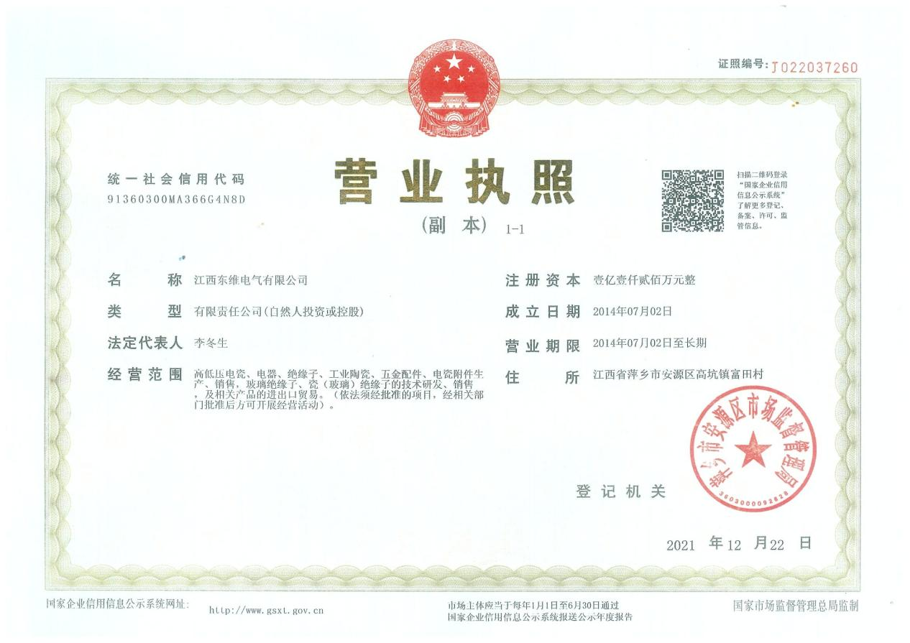

附件2：2024年能源统计报表

|  |  |  |
| --- | --- | --- |
| **名称** | **使用量** | **碳排量（tco2）** |
| 电力(Mwh) | 3.91 | 1.93 |
| 天然气（万m³） | 356.56 | 769.87 |
| 合计 | | 771.8 |